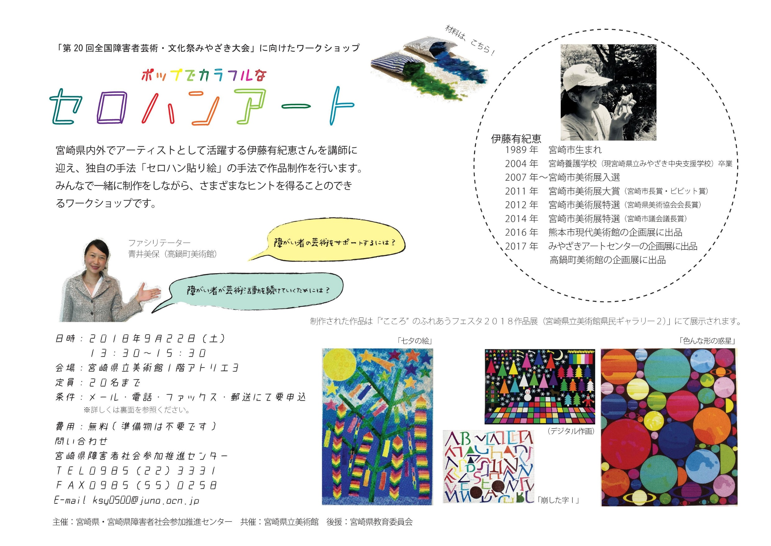

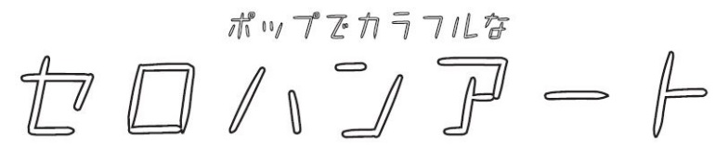
FAX０９８５－５５－０２５８ ＦＡＸの場合はこのまま送信してください。

１ 日 程 平成３０年９月２２日（土）
１３：３０から１５：３０まで（受付１３：００から）

２ 会 場 宮崎県立美術館１階アトリエ３

３ 申込方法
この申込書を、FAX(送信表不要)・メール又は郵送にてお送りください。または、必要事項を電話かメールにてお伝えください。
※ 申込書データは「宮崎県身体障害者団体連合会」ホームページにあります。

４ 当日すること（予定）
講師の伊藤有紀恵さんの制作スタイルを参考に、あらかじめ小さく切られたカラフルなセロハン紙を、のりで透明な台紙（30cm×30cmほど）に貼って作画をします。１人１作品を予定していますので、自分のペースで楽しく制作できます。制作に必要なものはこちらで用意していますので、持ち物は不要です。

５ お 願 い
当日、制作だけに集中できるように、簡単な下書きをしておいていただくなど、作画のテーマを考えていただいておくことをお勧めいたします。

＜ お問合せ／お申込先 ＞
住 所：〒８８０-０００７ 宮崎市原町２－２２ 宮崎県障害者社会参加推進センター （担当：脇本）
ＴＥＬ：０９８５-２２-３３３１ ＦＡＸ：０９８５-５５-０２５８ メール：ksy0500@juno.ocn.ne.jp

平成３０年度障がい者アーティスト育成事業
～2020年開催「第20回全国障害者芸術・文化祭みやざき大会」に向けて～

参加申込書

参加者 申 込 期 日 ： 平成３０年９月１２日（水）まで
ふりがな  氏 名 | 所 属
備 考(配慮など)
ふりがな  氏 名 | 所 属
備 考(配慮など)

保護者（連絡先）
ふりがな  氏 名 | 所 属
住 所 〒
電 話(携帯電話等) | 備 考(配慮など)
申込み完了通知メールアドレス
＠

